JH-410 with wire (3099), JH-410 (3100). Поломоечная машина.
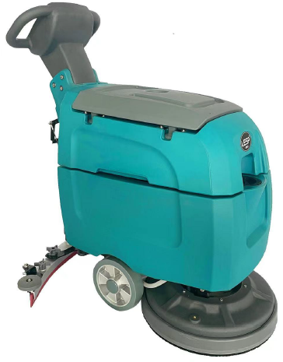

Инструкция по эксплуатации

Перед началом использования оборудования, пожалуйста, ознакомьтесь с принципом его работы.
При заказе запасных частей и аксессуаров, пожалуйста, ознакомьтесь с взрыв-схемой, прилагаемым к машине. Прежде чем подбирать аксессуары, уточните модель и серийный номер вашей машины. Вы можете связаться с нами по телефону или по почте. Выполняя следующие действия, вы сможете получить наилучшие результаты при наименьших затратах:
- используйте машину аккуратно;
- пожалуйста, регулярно обслуживайте машину в соответствии с техническими рекомендациями и инструкцией руководства по эксплуатации;
- пожалуйста, используйте только оригинальные аксессуары и запасные части.

Информация о машине
Пожалуйста, заполните поля ниже при начале использования машины.
Артикул модели -
Серийный номер машины -
Типа машины (кабельная / а АКБ) -
Продавец -
Тел. -
№ клиента -
Дата продажи машины –
Дата начала эксплуатации машины -

ОГЛАВЛЕНИЕ
Меры предосторожности 5
Руководство по эксплуатации машины 8
Установка машины 9
Распаковка машины 9
Установка батареи 9
Метод работы машины 9
Информация о щетках и скребках 10
Подготовка к работе 11
Установка щеток и падов 11
Работа машины 11
Предстартовая проверка 12
Работа машины 12
В процессе работы машины 13
Индикатор заряда аккумулятора 14
Бак-утилизатор 14
Зарядка батареи 14
Обслуживание машины 16
Ежедневное обслуживание 16
Ежемесячное обслуживание 17
Ежеквартальное обслуживание 17
Транспортировка машины 17
Хранение машины 18
Операционные моменты 18
Устройство бака для чистой воды 19
Устройство бака-утилизатора 21
Устройство щеточного узла 23
Устройство шасси 25
Устройство всасывающей балки 26
Система поддержки всасывающей балки 27
Щетка 28
Аккумуляторный отсек 29
Устранение неисправностей 29
Технические характеристики 31

МЕРЫ ПРЕДОСТОРОЖНОСТИ
Данная машина предназначена для промышленных и коммерческих целей, а именно для очистки твердых полов внутри помещений.
Пожалуйста, используйте рекомендуемые скребки, щетки и стандартные чистящие средства для пола, которые подходят для этой машины.
Все операторы должны прочесть, усвоить и неукоснительно соблюдать следующие меры предосторожности.
Следующее пояснения соответствуют символу предупреждения об опасности и заголовку «В целях безопасности»:
Предупреждение: для предотвращение серьезной травмы или риска смерти или небезопасной эксплуатации.
ДЛЯ БЕЗОПАСНОСТИ: для определения действий, которые необходимо выполнять при использовании машины, чтобы гарантировать безопасность.
Несоблюдение этих предупреждений может привести к травмам, поражению электрическим током, возгоранию или взрыву.
ПРЕДУПРЕЖДЕНИЕ: Опасность возгорания или взрыва
Не используйте в работе легковоспламеняющиеся жидкости. Не работайте на машине вблизи легковоспламеняющихся жидкостей, газов или взрывоопасной пыли.
Эта машина не оснащена взрывозащищенным двигателем. Если вы используете машину в местах скопления горючих газов, жидкостей или взрывоопасной пыли, то при запуске и во время работы электродвигателя может образоваться искра, которая приведет к пожару или взрыву.
Не производите уборку легковоспламеняющиеся материалов или химически активные металлов.
Аккумулятор выделяет водород. Беречь от искр или открытого огня.
Аккумуляторный отсек всегда должен оставаться открытым во время зарядки.
Предупреждение: риск поражения электрическим током. Перед обслуживанием машины, пожалуйста, отсоедините кабель аккумулятора.
Предупреждение: во время работы щетки, никогда не прикасайтесь к ней. Отключите питание перед обслуживанием машины.
Следующие ситуации могут быть опасны для оператора или оборудования.
В целях безопасности:
1. Не работайте на машине:
- В условиях контакта с легковоспламеняющимися жидкостями горючими газами или рядом с ними. Это может привести к взрыву или внезапному возгоранию.
- Если вы не прошли обучение и не имеете права управлять машиной.
- Если вы не прочитали и не усвоили руководство по эксплуатации
- Если эксплуатации машины происходит неправильно.
2. Перед запуском машины:
Убедитесь, что все предохранительные устройства установлены и работают правильно.
3. При использовании машины:
- Двигайтесь медленно по склонам и скользким поверхностям.
- Используйте нескользящую обувь
- Пожалуйста, притормаживайте при поворотах.
- При поломке оборудования или проблемах в работе, пожалуйста, немедленно сообщите об этом в сервисный центр.
- Не позволяйте детям играть с машиной или вблизи с нее.
- Следуйте инструкциям по приготовлению растворов и обращению с химическими моющими средствами.
4. Перед окончанием работы или обслуживанием машины:
- Припаркуйте машину на устойчивой поверхности.
- Выключите машину.
5. При обслуживании машины:
Избегайте люфта аксессуаров. Не используйте слишком свободную одежду и длинные рукава.
- Перед эксплуатацией машины отсоедините кабель аккумуляторной батареи.
- Используйте защитные перчатки и защитные очки при работе с батареями или кабелем батареи.
- Избегайте контакта с аккумуляторной кислотой.
- Не производите мойку машины из шланга или с помощб. Высокого давления.
- Используйте только оригинальные запчасти и аксессуары.
- Все ремонтные работы должны выполняться квалифицированным обслуживающим персоналом.
- Не вносите изменения в оригинальную конструкцию машины.
6. При перемещении машины:
- Пожалуйста, отключите машину.
- Не транспортируйте машину с батареями.
- Пожалуйста, не допускайте посторонних лиц к обслуживанию или транспортировке машины.
- При выгрузке машины из трейлера или прицепа используйте рекомендуемую погрузочную технику.
- Используйте тросы для закрепления и неподвижной фиксации машины при ее перевозке.
- Опустите головку щетки в нижнее положение.

РУКОВОДСТВО ПО ЭКСПЛУАТАЦИИ МАШИНЫ

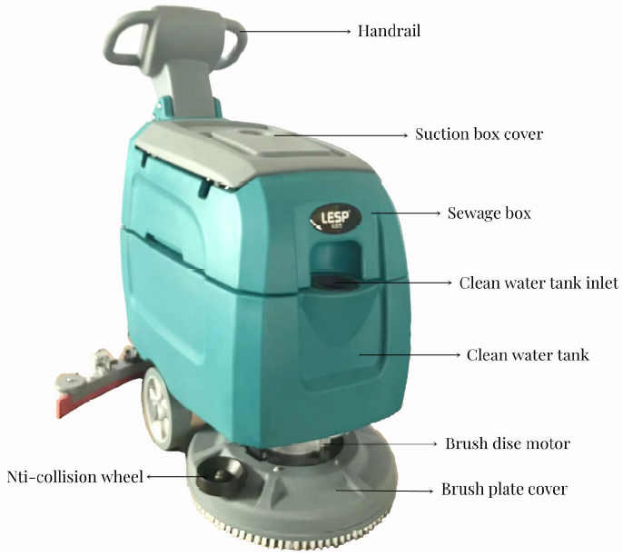
Рукоятка

Крышка бака-утилизатора
Бак-утилизатор

Горловина бака чистой воды
Бак чистой воды
Мотор привода щетки
Предохранительные колеса
Кожух щетки
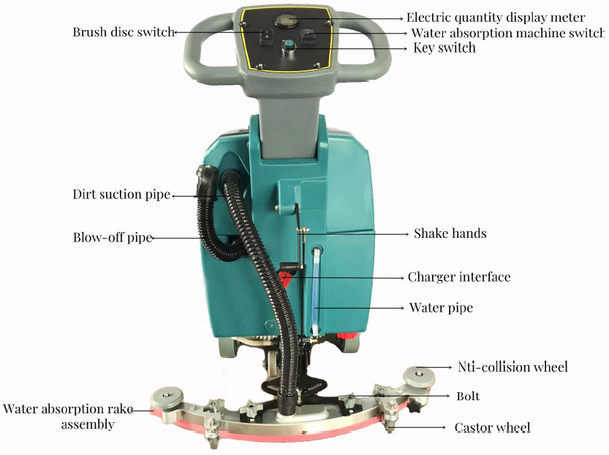
Счетчик моточасов
Включатель щетки
Включение всасывания
Ключ
Всасывающий шланг
Сливной шланг
Ручное встряхивание
Смена прижима
Защитное колесо
Ведущее колесо

УСТАНОВКА МАШИНЫ
Вскройте упаковку машины.
1. Пожалуйста, внимательно проверьте и убедитесь, что коробка машины повреждена. Если она повреждена, немедленно обратитесь к поставщику.
2. Проверьте список содержимого груза, если недостачи, незамедлительно обратитесь к поставщику.
Содержание груза:
. 12 В батареи типа Стандарт – 2 шт.
. Стандартное зарядное устройство 24 В – 1шт.
. Комплект аккумуляторного кабеля – Стандарт – 1шт.
. Скребок типа Стандарт – 1 шт.
. Щетка типа Стандарт – 1 шт.
. Платина крепежа щетки типа Стандарт – 1 шт.
. Другие аксессуары – опционально.
3 Перед тем, как разобрать упаковку машины, снимите фиксирующую транспортировочную степпинг ленту. Отсоедините крепление машины к палете. Аккуратно выгрузите машину с паллеты.
Примечание. Если вы не используете погрузчик пол, не передвигайте машину своим ходом, чтобы избежать поломки.
Примечание. Во избежание повреждения машины, сначала выгрузите ее и только потом устанавливайте аккумуляторы.

УСТАНОВКА БАТАРЕИ
ПРЕДУПРЕЖДЕНИЕ: Опасность возгорания или взрыва. Аккумулятор производит водород. Держитесь подальше от искр или открытого огня. Крышка аккумулятора должна быть открыта во время зарядки.
- Припаркуйте машину на ровной поверхности и выньте ключ.
- Поднимите резервуар для воды так, чтобы был доступ в батарейный отсек.

Аккуратно установите батареи в пазы батарейного отсека и в соответствии с приведенной ниже схемой.
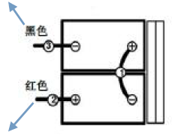
Черный

Красный
- Подсоедините положительный кабель аккумулятора к машине
Примечание. Не бросайте аккумулятор в аккумуляторный отсек, чтобы не повредить аккумулятор и машину.
- Перед подключением батареи убедитесь, что электроды и электрические клеммы чистые. При необходимости используйте жидкость для очистки электродов и проволочную щетку.
Описание: Нанесите тонкий слой смазочного материала, не содержащего металлов, или распылите защитный спрей на соединения проводки, чтобы избежать коррозии аккумуляторной батареи.
5. После установки батареи проверьте шкалу мощности на индикаторе батареи. В зависимости от потребности батареи в зарядке.

МЕТОД РАБОТЫ МАШИНЫ
Отрегулируйте с помощью клапана ручного управления подачу количества воды на щетку (путем регулировки раствора вода и моющего средства). Щетка использует смешанный раствор моющего средства и воды для очистки пола. Пока машина движется вперед, из-под скребка происходит всасывание грязной воды в бак-утилизатор.

ИНФОРМАЦИЯ О ЩЕТКАХ И СКРЕБКАХ
Чтобы обеспечить наилучшую производительность, используйте правильный тип щетки для очистки. Мы рекомендуем использовать щетки и пады следующим образом:
Мягкая нейлоновая щетка (белая) - рекомендуется для щадящей очистки покрытия пола без его повреждения. Очищает, не оставляя царапин.
Полировальный пад (белый) — для поддержания высокой степени легкого скольжения или полировки пола.
Аварийный пад (красный) - используется для экстренного удаления загрязнения без повреждения покрытия.
Спрессованный пад (черные) — удаление слоя загрязнения поверхности с применением силы нажатия, и сильного трения.

ПОДГОТОВКА К РАБОТЕ
- Припаркуйте машину на ровной поверхности и извлеките ключ.
- Поднимите рычаг скребка в верхнее положение.
- Вакуумная всасывающая трубка, соединена с узлом скребка. Проверьте лезвия скребков и отрегулируйте их соответствующим образом.

УСТАНОВКА ЩЕТОК И ПАДОВ
Примечание: рекомендуется использовать щетки и пады, указанные в руководстве - «Информация о щетках и падах».
1. Припаркуйте машину на ровной поверхности и извлеките ключ.
2. Нажмите на педаль подъема щетки, чтобы головка щетки оторвалась от земли.
3. Сначала устанавливается падодержатель с посадочным местом, а затем устанавливается щетка.
4. Вставьте щетку в фиксирующий элемент привода. Активируйте щетку для ее фиксации на падодержателе.

РАБОТА МАШИНЫ
- Чтобы снять щетку, нажмите на педаль подъема щетки, чтобы головка поднялась над землей, нажмите на пластину переключателя двигателя щетки.
В ЦЕЛЯХ БЕЗОПАСНОСТИ: не начинайте эксплуатацию машины, если руководство не было прочитано и изучено.
ПРЕДУПРЕЖДЕНИЕ: Опасность возгорания или взрыва. Не размещайте машину и не производите работы на ней вблизи с легковоспламеняющимися жидкостями, газами или взрывоопасной пылью.

ПРЕДСТАРТОВАЯ ПРОВЕРКА
.Удалите крупную пыль с поверхности.
.Проверьте шкалу заряда аккумулятора. (См. индикатор заряда аккумулятора)
.Проверьте степень износа щетки / пада.
.Проверьте состояние износа лезвия швабры и отрегулируйте угол.
Убедитесь, что бак-утилизатор пуст и установлен чистый плавающий фильтр.

РАБОТА МАШИНЫ
1. Поверните ключ для включения основного источника питания в положение (I).
2. Рычаг подъема скребка потянуть вниз, чтобы скребок в сборе опустился на землю.
3. нажав на педаль подъема головки щетки, опустите головку щетки на землю.
4. Откройте регулятор подачи воды.
5. Нажмите выключатель двигателя щетки, затем нажмите выключатель двигателя всасывания.
6. Модели с моторным приводом: ручкой регулировки скорости установите желаемую скорость движения.
Примечание. Мы рекомендуем использовать скорость движения 45-60 метров в минуту.

ВО ВРЕМЯ РАБОТЫ МАШИНЫ
ПРЕДУПРЕЖДЕНИЕ: Опасность возгорания или взрыва. Не производите уборку легковоспламеняющихся материалов или химически активные металлов.
1. Каждый канал перекрывает 5 см траектории очистки.
2. Нормальная работа машины исключает возможность повреждения поверхности.
3. Если скребок оставляет за собой грязный след, протрите его тканевой салфеткой и соберите налипший муоср.
4. Не допускайте уклона более 5% (3°) во время работы машины.
ДЛЯ БЕЗОПАСНОСТИ: при использовании машины на склонах и скользкой поверхности двигайтесь медленно.
5. В случае возникновения большого количества пены в баке-утилизаторе, рекомендуется использовать раствор пеногасителя в баке для чистой воды.
Примечание. Не допускайте попадания пены в фильтр во избежание повреждения двигателя пылесоса. Пена не даст возможности фильтру выполнять свои функции.
6. Используйте метод двойной очистки для очистки сильно загрязненных участков. Сначала поднимем швабру для очистки, дадим пропиточному раствору 3-5 минут, опустим швабру и снова почистим.
7. В зависимости от необходимости заменить или повернуть губку для чистки.
8. Соблюдайте таблицу энергопотребления батареи (см. «Таблица мощности батареи»).
9. Контролируйте оставшееся количество моющего раствора с помощью датчика уровня. При стандартной работе расход воды 10 литров за 10 минут.
10. Когда вода в баке закончится, сначала полностью опорожните бак-утилизатор, а затем залейте моющий раствор.
11. После окончания работы, поставьте машину на стоянку на ровной поверхности и выньте ключ.
12. После очистки машины выполняйте процедуры ежедневного технического обслуживания (см. «Техническое обслуживание машины»).
ИНДИКАТОР ЗАРЯДА АККУМУЛЯТОРА
Индикатор заряда показывает уровень электрического заряда батареи. Когда батареи полностью заряжены, все индикаторы горят. При снижении заряда световые элементы будет гаснуть справа налево. Индикатор позволяет продлевать срок заряда батареи благодаря своевременному контролю. Не допускайте снижения заряда полностью. Чтобы продлить срок службы батареи, обязательно используйте машину в течение не менее 30 минут перед следующей зарядкой батареи.

БАК-УТИЛИЗАТОР
После проведения работ, бак-утилизатор необходимо освободить от грязной воды и промыть. Резервуар следует регулярно чистить, чтобы исключить возможность коррозии. Подкатите машину к месту слива, отключите ключ питания, подготовьте сливной шланг и следуйте инструкциям:
В ЦЕЛЯХ БЕЗОПАСНОСТИ: перед тем, как начать обслуживание, установите машину на ровной поверхности, отключите питание и выньте ключ.
1. Снимите крышку бака-утилизатора, открутив ее по направлению против часовой стрелки.
2. Промойте крышку чистой водой.
3. Удалите видимые загрязнения из бака-утилизатора и промойте фильтр резервуара. Слейте грязную воду.

ЗАРЯДКА МАШИНЫ
Примечание: чтобы продлить срок службы батареи и обеспечить наилучшую производительность машины, ее необходимо использовать более 30 минут до следующей зарядки. Не оставляйте батарею в состоянии без питания в течение длительного времени. Следующие инструкции по зарядке применимы к этой машине, поставляемой с зарядным устройством. Обязательно используйте следующие характеристики зарядного устройства, чтобы не повредить аккумулятор.

Зарядное устройство:
Тип зарядного устройства: - зарядное устройство для свинцово-кислотных аккумуляторов.
Выходное напряжение: - 24 В
Выходной электрический ток: - 15A
Схема автоматического отключения питания
Подходит для глубокого заряда батареи
1. Переместите машину в хорошо проветриваемое место для зарядки.
ПРЕДУПРЕЖДЕНИЕ: опасность возгорания или взрыва. Аккумулятор производит водород. Беречь от искр или открытого огня. Аккумуляторный отсек должен всегда оставаться открытым во время зарядки.
2. Припаркуйте машину на ровной поверхности и поверните ключ в положение «выключено».
3. Перед зарядкой проверьте уровень электролита в аккумуляторном блоке.
ДЛЯ БЕЗОПАСНОСТИ: при обслуживании машины надевайте защитные перчатки и средства защиты глаз при обращении с батареями и их соединениями. Избегайте контакта с аккумуляторной кислотой.
4. При зарядке откройте резервуар для воды сбоку для вентиляции.
5. Вставьте шнур питания переменного тока зарядного устройства в заземленную электрическую розетку.
6. Вставьте кабель постоянного тока зарядного устройства в заднюю часть разъема для зарядки аккумуляторной батареи.
7. Зарядное устройство будет автоматически заряжаться и автоматически отключится, когда батареи будут полностью заряжены.
Пояснение: машина не будет работать при подключении к зарядному устройству.
Примечание: во время зарядки не тяните за электрический кабель зарядного устройства.
При отсоединении штеккера, во избежание искр, отсоедините вилку от розетки.
ПРЕДУПРЕЖДЕНИЕ: опасность возгорания или взрыва. Аккумулятор производит водород. Беречь от искр или открытого огня. Аккумуляторный отсек должен всегда оставаться открытым во время зарядки.
8. После зарядки проверьте уровень электролита.

ОБСЛУЖИВАНИЕ МАШИНЫ
Если вы производите ежедневное, еженедельное и ежемесячное техническое обслуживание машины, это значит, что она может быть сохранена в лучшем рабочем состоянии.
Предупреждение: риск поражения электрическим током. Перед выполнением работ при любом техническом обслуживании отсоедините кабель питания аккумулятора.

ЕЖЕДНЕВНОЕ ОБСЛУЖИВАНИЕ (после каждого использования).
1. Слейте грязную воду и промойте бак-утилизатор.
2. Отсоедините и промойте резервуар для воды, расположенный в плавающем фильтре.
3. Слейте воду из бака и, в зависимости от необходимости, промойте бак менее чем 60 литрами горячей воды.
4. При обслуживании используйте губку или щетку для очистки. В случае износа переверните или замените скребки.
5. Протрите фронтальные скребки. При этом поместите заднюю балку в верхнее положение, чтобы предотвратить повреждение скребков.
6. Проверьте состояние износа кромки лезвий скребков. В зависимости от износа, установите скребок перевернув его наоборот.
7. Используйте стандартные моющие средства и влажные салфетки для протирки машины.
ДЛЯ БЕЗОПАСНОСТИ: при очистке машины не направляйте струю воды на машину и не используйте воду высокого давления, во избежание выхода из строя электронных компонентов.
8. Проверьте состояние юбки щетки, замените в случае ее износа или повреждения.
9. Чтобы продлить срок службы батареи и обеспечить наилучшую производительность машины, заряжайте машину не менее 30 минут.

ЕЖМЕСЯЧНОЕ ОБСЛУЖИВАНИЕ (после каждых 80 часов работы)
1. Снимите бак для воды и фильтр с машины, затем промойте фильтр. Перед снятием фильтра обязательно опорожните бак.
2. Очистите верхнюю поверхность батареи, чтобы избежать коррозии электродов (см. «Уход за батареей»).
3. Проверьте, не ослаблена ли проводка аккумулятора.
4. Проверьте и очистите уплотнение крышки бака-утилизатора. Если оно повреждено, пожалуйста, замените его.
5. Распылите силиконовую смазку на все шарниры и колеса. Затем покройте слоем водостойкого масла, для поддержки плавной работы оси.
6. Проверьте, не ослаблены ли гайки и болты на машине.
7. Проверьте машину на предмет течей.

ЕЖЕКВАРТАЛЬНОЕ ОБСЛУЖИВАНИЕ
Проверяйте износ приводного двигателя (приводные модели), всасывающей турбины и ее щеток, двигателя привода щетки каждые 250 часов. Если угольная щетка всасывающей турбины изношена и ее длина не превышает 10 мм, необходима ее замена.
Для серьезного ремонта машины пожалуйста, обращайтесь в авторизованный сервисный центр.
Предупреждение: риск поражения электрическим током. Пожалуйста, отсоедините провод аккумулятора перед обслуживанием машины.

ТРАНСПОРТИРОВКА МАШИНЫ
При использовании грузовика или прицепа для транспортировки машины, обязательно следуйте следующим правилам:
1. Установите головку щетки в транспортное положение.
2. Используйте специальную паллету для загрузки машины.
3. Переднюю часть машины расположите лицом вперед по ходу движения грузовика или прицепа в его передней части. После того, как машина установлена на паллету, опустите головку щетки и поверните ключ в положение «закрыто».
4. Установите подпорки сзади каждого ведущего колеса, чтобы предотвратить откат машины.
5. Используйте трос, чтобы зафиксировать верхнюю часть машины.
Для транспортировки машины используйте погрузочную платформу, чтобы загрузить машину в грузовик или прицеп. Закрепите машину тросом, чтобы зафиксировать ее на платформе.

ХРАНЕНИЕ МАШИНЫ
1. Пожалуйста, зарядите аккумулятор перед хранением. Не допускайте хранения батареи в разряженном виде.
2. Полностью слейте воду и промойте баки.
3. Пожалуйста, храните машину в сухом месте. Головка щетки должна находиться в поднятом положении.
4. Откройте крышку бака-утилизатора для проветривания. Примечание. Не допускайте попадания воды или влаги. Пожалуйста, храните машину в помещении.
5. Если машина хранится в холодных условиях, полностью слейте всю жидкость из нее всю жидкость.

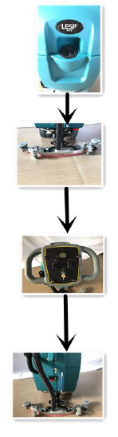
ОПЕРАЦИОННЫЕ МОМЕНТЫ
Залейте чистую воду. Если поверхность сильно загрязнена, то добавьте моющее средство в бак для чистой воды и пеногаситель в бак-утилизатор.
Установите всасывающую балку. Затяните все болты и подсоедините к ней всасывающий шланг.

Вставьте ключ и включите основное питание.

Установите держатель щетки. Нажмите на педаль и опустите держатель щетки.
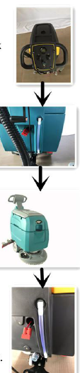
Включите мотор щетки. Включите всасывание. Включите лампу освещения.

Опустите всасывающую балку и возьмитесь за рукоятки.

Толкайте машину вперед и производите уборку.

Следите за уровнем в баке для чистой воды. Будьте готовы долить воду в бак.

УСТРОЙСТВО БАК А ДЛЯ ЧИСТОЙ ВОДЫ
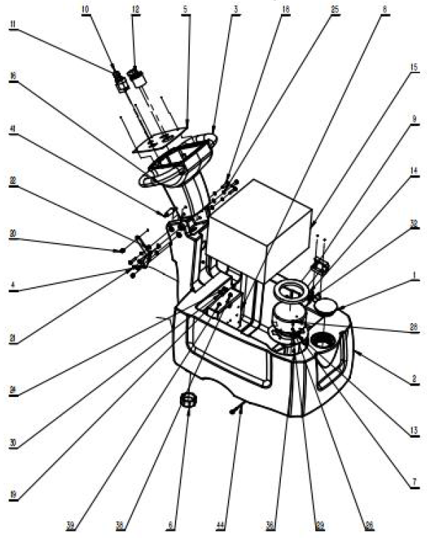

Номер  на схеме | Артикул | Наименование детали
1 | B010110 | Крышка фильтра
2 | B010095 | Бак для чистой воды 460
3 | B010099 | Рукоятка
4 | A010097 | Подъемный кронштейн
5 | A010098 | Панель управления
6 | B010109 | Крышка бака-утилизатора
7 | A010096 | Пластина крепления двигателя
8 | A010099 | Электрическая плата
9 | G010105 | Шарнир 65x65
10 | E010112 | Ключ
11 | E010110 | Рычаг кулисы
12 | E010111 | Индикатор заряда батареи
13 | E010101 | Всасывающая турбина, 24В, 500Вт
14 | G010119 | Уплотнение мотора ф150 x ф 105 x ф 13
15 | E010116 | Батарея 24V, 80Ah
16 | F010100 | Панель управления Tab 460
17 | G010112 | Шестигранник М 8х60
18 | G010150 | Внешний шестигранник М8 х 35
19 | G010132 | Внешний шестигранник М8 х 25
20 | G010108 | Самоконтрящаяся гайка М8
21 | G010110 | Самоконтрящаяся гайка М6
22 | G010104 | Плоская шайба M8X16X1,5
23 | G010109 | Шестигранная гайка M6
24 | G010158 | Шестигранная гайка M6
25 | G010103 | Шайба пружины M8
26 | G010126 | Шайба пружины M8
27 | G010121 | Шайба пружины M5
28 | G010117 | Винт с внутренним шестигранником М6х16
29 | G010117 | Плоская шайба M6x18Ч1.6
30 | G010100 | Винт с полукруглой головкой и крестообразным шлицем М5х12
31 | G010101 | Пластмассовая плоская накладка M5
32 | G010106 | Головка шестигранная потайная М6х20
33 | G010113 | Трубка индикатора уровня жидкости ф10 x ф 13 x ф 240
34 | G010114 | Пластиковое колено
35 | G010115 | Резиновая уплотнительная заглушка
36 | G010116 | Саморез ST4 с полукруглой головкой и крестообразным шлицем. 2х13
37 | G010120 | Плоская накладка ф5x10x1
38 | E010105 | Защита от перегрузки 45А
39 | E010106 | Защита от перегрузки 25А
40 | A010121 | Крюк для сливной трубки
41 | G010107 | Бакелитовая рукоятка M8X40
42 | G010160 | Держатель кабеля
43 | G010138 | Шайба плоская М8х24х2
44 | C010105 | Кабель резервуара для воды 350

УСТРОЙСТВО БАКА-УТИЛИЗАТОРА
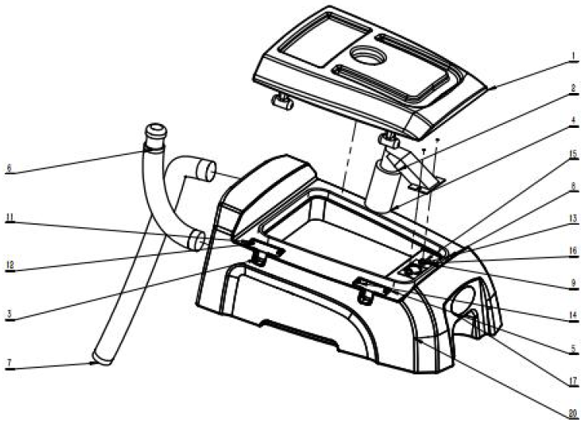

Номер  на схеме | Артикул | Наименование детали
1 | B010097 | Крышка бака
2 | B010111 | Основной корпус бака-утилизатора
3 | B010096 | Бак-утилизатор
4 | G010122 | Всасывающий фильтр
5 | A010115 | Соединитель крышки бака-утилизатора
6 | B010105 | Сливная труба ф38*400 (01+09)
7 | B010106 | Всасывающий шланг бака-утилизатора ф38*800 (01+07)
8 | G010125 | Уплотнитель крышки бака для воды
9 | G010123 | Прокладка всасывающего патрубка
10 | G010127 | Зажим 33-57
11 | G010100 | Винт с полукруглой головкой с крестообразным шлицем М5х12
12 | G010121 | Пружинная шайба M5
13 | G010126 | Пружинная шайба M6
14 | G010120 | Плоская шайба ф 5x10x1
15 | G010117 | Винт с внутренним шестигранником М6х16
16 | G010118 | Плоская шайба M6x18х1.5
17 | F010101 | Логотип
18 | G010132 | Внешний шестигранник М8х25
19 | G010158 | Шестигранная гайка М8
20 | G010119 | Уплотнительное кольцо двигателя ф150xф105x13

УСТРОЙСТВО ЩЕТОЧНОГО УЗЛА
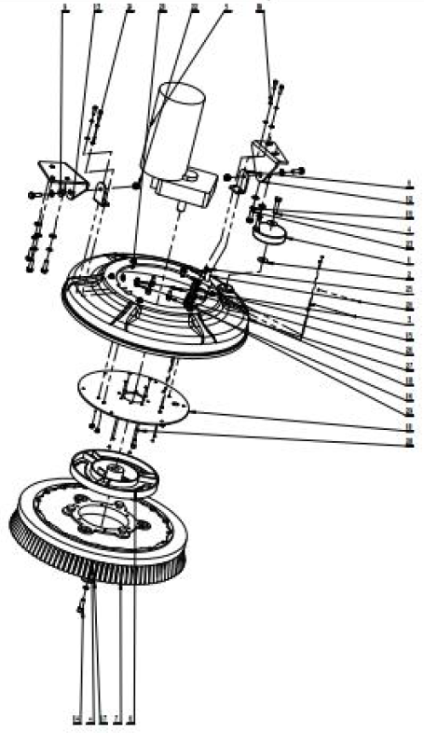

Номер  на схеме | Артикул | Наименование детали
1 | B010113 | Предохранительное колесо ф100x20
2 | G010138 | Плоская шайба M8x24х2
3 | G010124 | Большая шайба 5x15x1.5
4 | G010150 | Внешний шестигранник М8х35
5 | E010113 | Мотор щетки 24V 550W ф18
6 | C010117 | Замок щеточного диска
7 | B010112 | 17-дюймовая щеточная пластина
8 | A010095 | Поддержка носовой части
9 | C010103 | Медная втулка ф8xф12x8/ф16x2
10 | B010098 | Brush plate motor fixing plate
11 | A010092 | Крепежная рамка мотора
12 | A010093 | Носовая поддержка левая
13 | A010094 | Носовая поддержка правая
14 | G010136 | Винт с внутренним шестигранником М8х25
15 | G010134 | Винт с внутренним шестигранником М5х16
16 | G010117 | Винт с внутренним шестигранником М6х16
17 | G010133 | Прокладка большая М8Х32х3
18 | G010103 | Пружинная шайба M8
19 | G010121 | Пружинная шайба M5
20 | G010126 | Пружинная шайба M6
21 | G010135 | Гайка самоконтрящаяся М5
22 | G010108 | Гайка самоконтрящаяся М8
23 | G010132 | Внешний шестигранник М8х25
24 | G010120 | Плоская накладка ф5x10x1
25 | G010104 | Плоская шайба M8X16X1,5
26 | G010137 | Плоская накладка ф6x12x1
27 | G010100 | Винт с полукруглой головкой с крестообразным шлицем М5х12
28 | E010103 | Электромагнитный клапан 24В
29 | A010106 | Кронштейн электромагнитного клапана

УСТРОЙСТВО ШАССИ
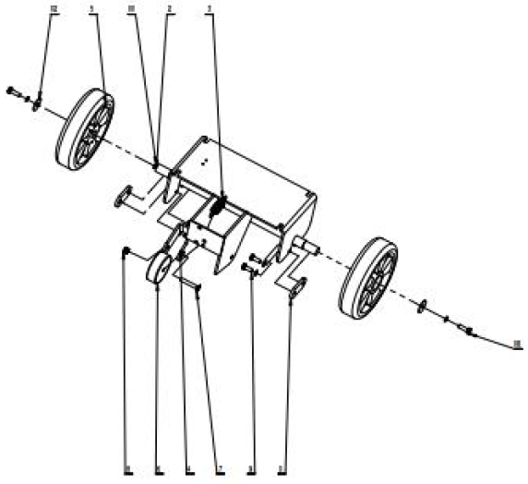

Номер  на схеме | Артикул | Наименование детали
1 | A010122 | Крепежная пластина оси
2 | C010100 | Соединительный вал ролика
3 | C010106 | Пружина ф2*ф18*70
4 | A010100 | Рама
5 | G010131 | Роликовый подшипник ф200X50
6 | G010128 | Ведомые ролики ф75X25
7 | G010129 | Шестигранник с потайной головкой М8х50
8 | G010129 | Самоконтрящаяся гайка М8
9 | G010130 | Внешний шестигранник М8х20
10 | G010132 | Внешний шестигранник М8х25
11 | G010103 | Шайба пружины M8
12 | G010133 | Большое уплотнение М8Х32х3

УСТРОЙСТВО ВСАСЫВАЮЩЕЙ БАЛКИ
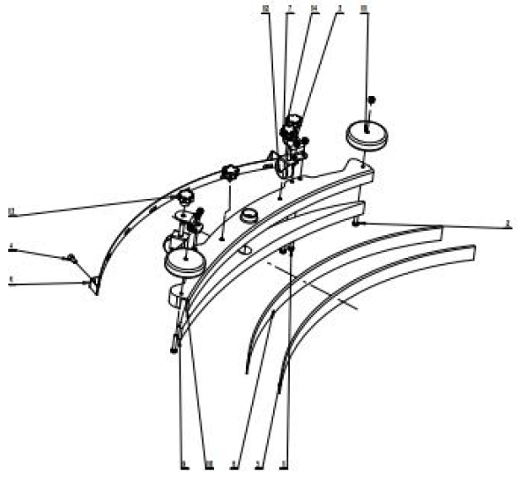

Номер  на схеме | Артикул | Наименование детали
1 | G010130 | Внешний шестигранник М8х20
2 | GB/T 5783-2000 | Болт с шестигранной головкой М8х45
3 | G010108 | Самоконтрящаяся гайка М8
4 | GB/T 70.1-2008 | Винт с внутренним шестигранником М8х16
5 |  | Передний резиновый скребок 848X45X4
6 |  | Стальной стержень основного корпуса
7 |  | Универсальный кронштейн для колес
8 |  | Задний резиновый скребок 855X52X5
9 |  | Узел мениска 756
10 |  | Голованя часть 460
11 |  | Предохранительное колесо ф100X25
12 |  | Универсальное колесо ф 50
13 |  | Гайка M8
14 |  | Гайка M10x15

СИСТЕМА ПОДДЕРЖКИ ВСАСЫВАЮЩЕЙ БАЛКИ
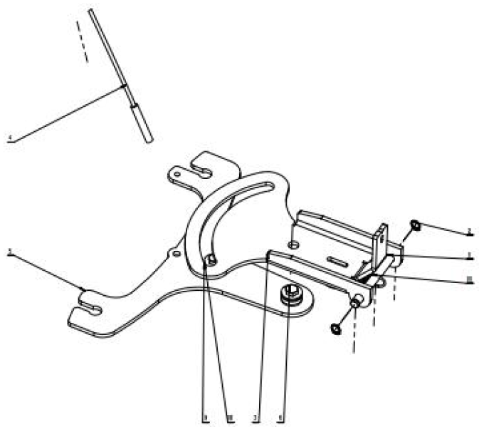

Номер  на схеме | Артикул | Наименование детали
1 | C010101 | Соединительный вал
2 | G010139 | Внешнее стопорное кольцо ф 9
3 | A010101 | Верхняя скоба
4 | C010102 | Головной рычаг
5 | A010102 | Нижняя скоба
6 | G010140 | Внешний шестигранник М8х30
7 | G010108 | Самоконтрящаяся гайка М8
8 | C010109 | Медная втулка ф8 х ф12 х 9
9 | G010141 | Нейлоновая прокладка 12x24x2
10 | G010138 | Шайба плоская М8х24х2
11 | C010106 | Пружина растяжения ф2*ф18*70

ЩЕТКА
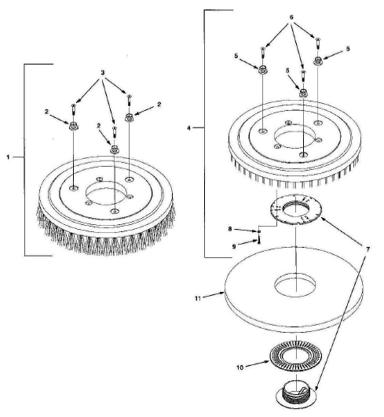

АККУМУЛЯТОРНЫЙ ОТСЕК
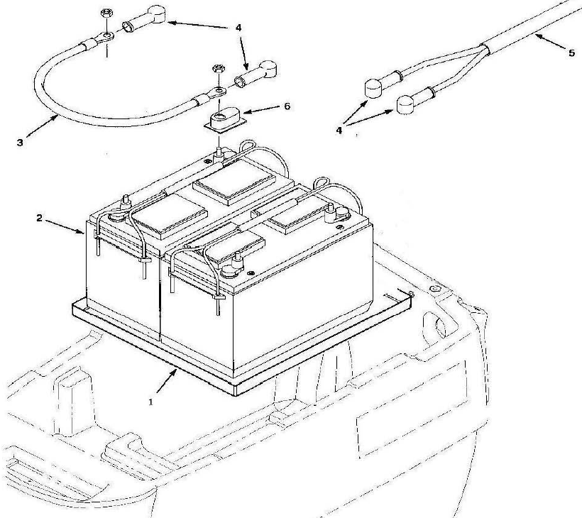

УСТРАНЕНИЕ НЕИПРАВНОСТЕЙ
Проблема | Возможная причина | Метод устранения неисправности
Машина не работает | Батарея разряжена | Зарядите батарею
 | Батарея неисправна | Замените батарею
 | Отсоединился кабель батареи | Подсоедините кабель батареи
 | Перегорел главный предохранитель | Замените главный предохранитель
Мотор привода щетки не работает | Щетка не касается земли | Опустите щетку
 | Индикатор заряда заблокирован | Зарядите батареи
 | Сработал автоматический выключатель мотора щетки | Перезапустите кнопку щеточного выключателя
 | Неисправность переключателя щеток (вверх/вниз) | Обратитесь в сервисный центр
 | Износ угольной щетки электромотора
Всасывающий мотор не работает | Задняя балка находится в поднятом положении | Опустите заднюю балку
 | Перегорел предохранитель всасывающего мотора | Замените предохранитель
 | Неисправен всасывающий мотор или проводка | Обратитесь в сервисный центр
 | Износ угольной щетки электромотора
Слабая сила подачи воды | Засор фильтра бака или трубки для раствора | Очистите фильтр бака
 | Сила всасывания установлена регулятором слишком низкой | Отрегулируйте ручку управления потоком
 | Отверните винт рукоятки управления | Смажьте стопорный винт рукоятки управления
Слабая сила всасывания | Баку-утилизатор заполнен | Опустошите бак-утилизатор
 | Изношен скребок | Замените скребок
 | Заблокирован всасывающий шланг | Прочистите всасывающий шланг
 | Поврежден уплотнитель бака-утилизатора | Замените уплотнитель бака-утилизатора
 | Вышел из строя всасывающий мотор | Обратитесь в сервисный центр
Сократилось время работы | Батарея неисправна | Замените батарею
 | Зарядное устройство неисправно | Отремонтируйте или замените зарядное устройство

ТЕХНИЧЕСКИЕ ХАРАКТЕРИСТИКИ

Технический показатель | Ед. измерения | 3099 | 3100
Питание | V/AH | 220 | 24/80
Мощность мотора щетки | W | 400 | 400
Мощность вакуумного мотора | W | 500 | 500
Ширина очистки | mm | 460 | 460
Ширина всасывания | mm | 780 | 780
Производительность | m2/h | 1900 | 1900
Скорость вращения щетки | rpm | 185 | 185
Сила всасывания | mbar | 180 | 180
Емкость бака чистой воды | L | 40 | 40
Емкость бака-утилизатора | L | 45 | 45
Вес машины с батареями | kg | 120 | 105
Габаритные размеры ДхШхВ | cm | 108x84.5x107.5 | 108x84.5x107.5
